< 2018학년도 2학기 – 운영체제(Operating System) 과제 #2 >

이름 : 유기성

학번 : 20120139

제출일 : 2018년 12월 11일 (화)

1. Definition of the Problem

posix_timer를 활용해서
자신만의 타이머, user_defined_timer를 만들어보는 것이 이번 과제이다.

posix_timer의 주기는 10ms로 하며
10ms마다 user_defined_timer의 time_left_to_invoke를 일정하게 감소시켜서
주기적으로 thread에 conditional signal을 보내서 wake-up 하는 것이 핵심이다.

2. Architecture of the Solution

구현 과정을 요약하면 다음과 같다.

1. 필요한 변수를 모두 선언한다. pthread_mutex_t, pthread_cond_t 는 몇 개가 필요하고 스레드를 관리하는
TCB (Thread Control Block) 에는 어떤 멤버변수가 필요한지, posix thread를 만들때 넘겨줄
argument는 어떤 멤버함수를 지닌 구조체로 설정해야 하는지, posix_timer 의 주기는 얼마로 설정할지,
user_defined_timer는 어떤식으로 동작하도록 만들지 등을 결정한다.
2. 위에서 선언한 변수를 모두 초기화한다.
3. 스레드를 여러개 생성한다. 이 스레드는 모두 user-defined-timer에 의해서 관리된다.
3-1. thread_to_be_managed가 바로 스레드의 원형이다.
각각의 스레드는 자신의 thread ID 와 현재시간을 콘솔로 출력하며
스케쥴링이 제대로 이루어지고 있음을 보여준다.
3-2. tt_thread_register 에서는 TCB에 스레드 자신의 정보를 담는다.
3-3. tt_thread_wait_invocation에서는 user_defined_timer가 보내는 (periodic_handler 함수 내부의)
pthread_cond_signal 이 실행될 때까지 대기하는 pthread_cond_wait 를 호출한다.
4. posix_timer를 생성한다. posix_timer는 하나이고 이를 활용하는 user_defined_timer는 여러개일 수도 있다.
4-1. posix_timer는 SIGEV_THREAD 타입이며 sigev_notify_function으로 periodic_handler( )
함수를 선택한다. sigev_value.sival_ptr 를 통해서 periodic_handler 함수에 argument로 넘겨줄
데이터를 void* 타입으로 지정할 수 있다.
4-2. periodic_handler의 내부 구현은 이렇다.
TCB는 세 가지 변수로 구성된다.
1) period : 초기에 설정한 주기 (실제 시간이 아니라 가상의 시간)
2) time_left_to_invoke : 한 주기가 끝날 때까지 남은 시간 (이것은 가상의 시간)
3) tid : cond_signal을 보낼 스레드를 지정한다.
일정한 시간마다 이 함수가 실행되며 TCB_array 에 있는 모든 TCB의 time_left_to_invoke 를
조정한다. 그렇게 매 주기가 끝날 때마다 cond_signal을 보내서 생성된 스레드들을 실행한다.

3. Encountered Obstacles and Realizations

처음에는 API라면 당연히 OOP 방식으로 구현하는 것이 옳다고 믿으며 클래스로 구조화해서 구현하고자 했다.
그러나 클래스 멤버 변수로 구현할 경우에는 크게 두 가지 부분에서 문제점이 있었다.
첫번째로 pthread_create에 넘겨줄 때에 타입이 달라서 [ type “void* (&CLASS_TYPE::thread_to_be_managed) (void*)” cannot be converted to type “void* (*) (void*)” ] 와 같은 에러메세지에 직면했다.
모든 클래스 멤버 변수는 implicitly 첫번째 argument로 자기 자신을 갖는데, 이 때문에 namespace나 class 개념없이 global static anonymous 로 동작하는 C언어와 완벽하게 호환이 되지 않는다. 클래스 멤버 변수의 첫번째 인자가 자기 자신이라는 것은 python에서 객체 지향 프로그래밍 방식으로 코드를 구현하면 항상 클래스 메소드의 parameter list가 (self, )로 시작하는 것으로 확인할 수 있다.
두번째로 sigev_notify_function의 함수를 지정할 때에도 [ type “void (&CLASS_TYPE::periodic_handler) (sigval_t)” cannot be converted to type “void (*) (sigval_t)” ] 라는 에러메세지를 만나며 난관에 봉착한다.
이런 문제점을 우회하기 위해서 static member function을 만들었지만 static function은 내부에서 다른 static function과 static member variables만을 다룰 수 있기에 제약이 많았다.

결국엔 모든 함수를 global namespace에 구현하기로 결정했다. class로 바꿔서 구현하는 것은 나중에 다시 도전해볼 것이다.
대신에 코드를 최대한 깔끔하게 정리하기 위해서
‘하나의 파일은 연관성이 큰 함수만 포함한다’와
‘하나의 함수는 하나의 기능을 한다’라는 문장을 최대한 의식하며 설계하고자 노력했다. 물론 프로그램 전체의 모든 함수들이 side effect를 최소화했다. 함수 자체의 길이도 최대한 짧게 줄여서 가독성을 높였다.

4. Source Codes (with comments)

프로젝트 구조

.
├── CMakeLists.txt
├── include
│ ├── create_posix_timer.hpp
│ ├── create_pthread.hpp
│ ├── initialize_variables.hpp
│ ├── main_executor.hpp
│ ├── periodic_handler.hpp
│ ├── print_functions.hpp
│ ├── static_variables.hpp
│ ├── thread_to_be_managed.hpp
│ ├── tt_thread_register.hpp
│ └── tt_thread_wait_invocation.hpp
├── Screenshot from 2018-12-07 18-58-24.png
└── src
├── create_posix_timer.cpp
├── create_pthread.cpp
├── initialize_variables.cpp
├── main_executor.cpp
├── periodic_handler.cpp
├── print_functions.cpp
├── static_variables.cpp
├── thread_to_be_managed.cpp
├── tt_thread_register.cpp
└── tt_thread_wait_invocation.cpp

2 directories, 22 files

Header Files Dependency Graph

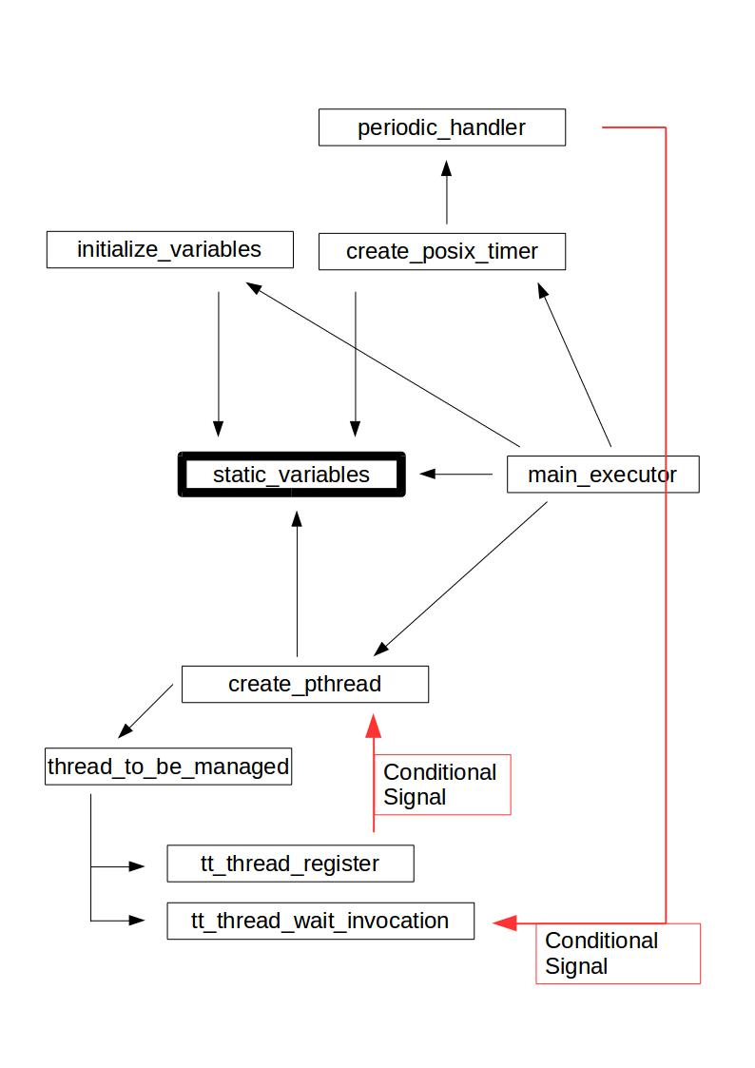

why I choose smart pointers

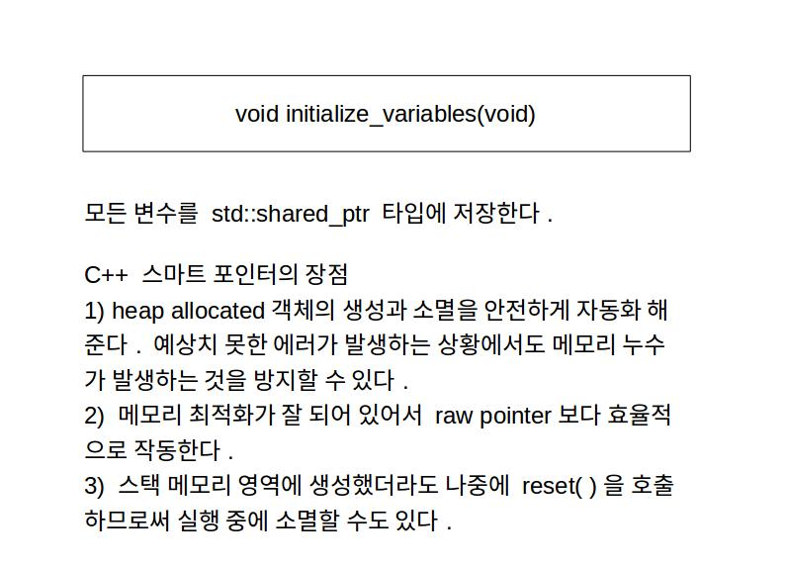

IDX_Table

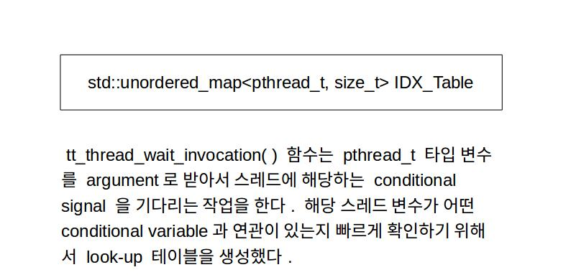

API_Mutex & API_Cond

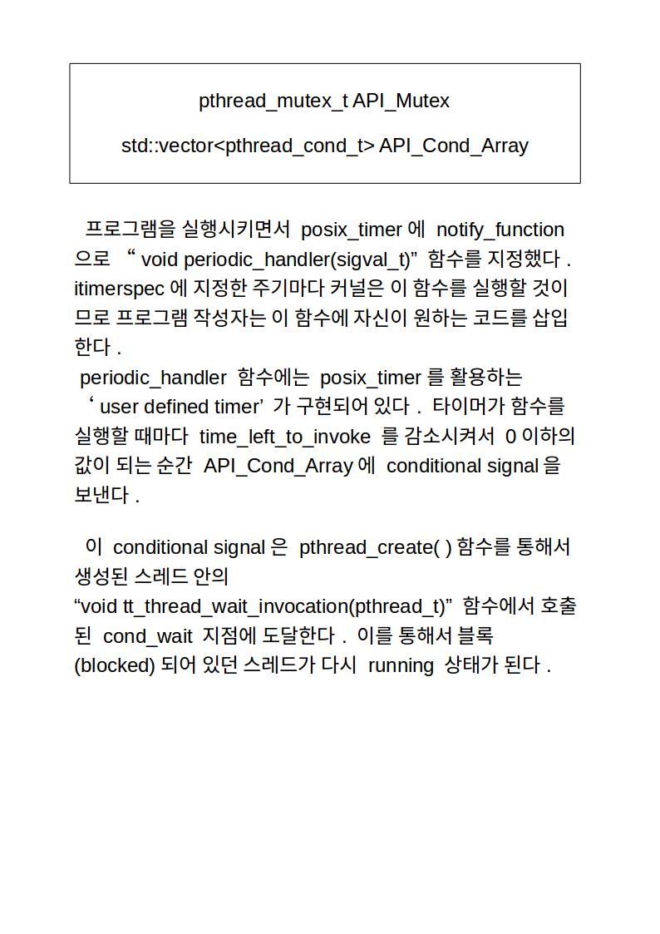

TCB_position_Mutex & TCB_position_Cond

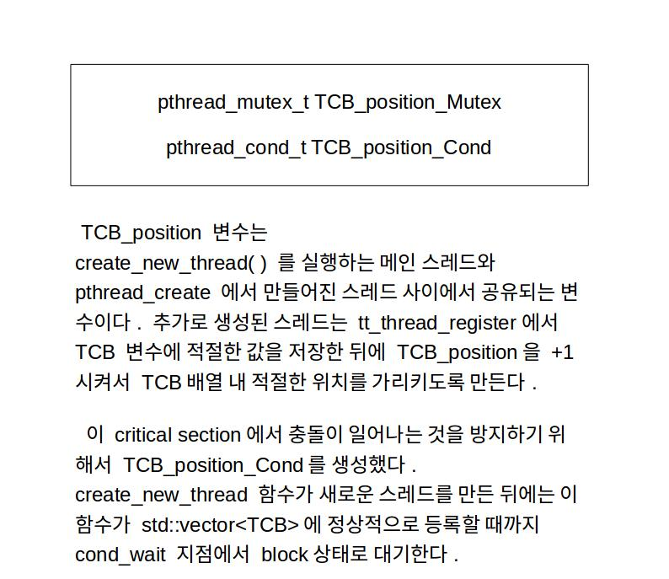

CMakeLists.txt

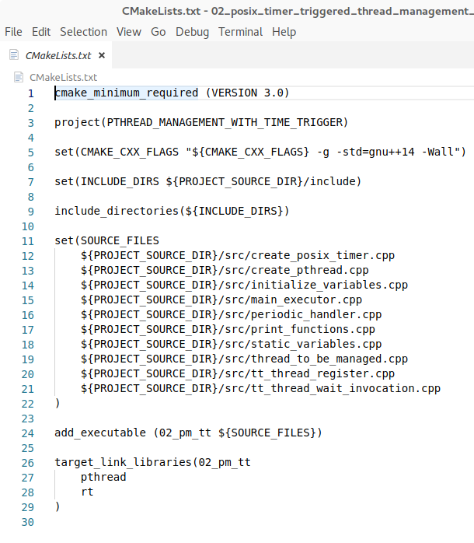

<build>
$ mkdir build && cd build && cmake ..
$ make
$ ./02_pm_tt

<clean>
$ cd .. && rm -rf build/

static_variables.hpp

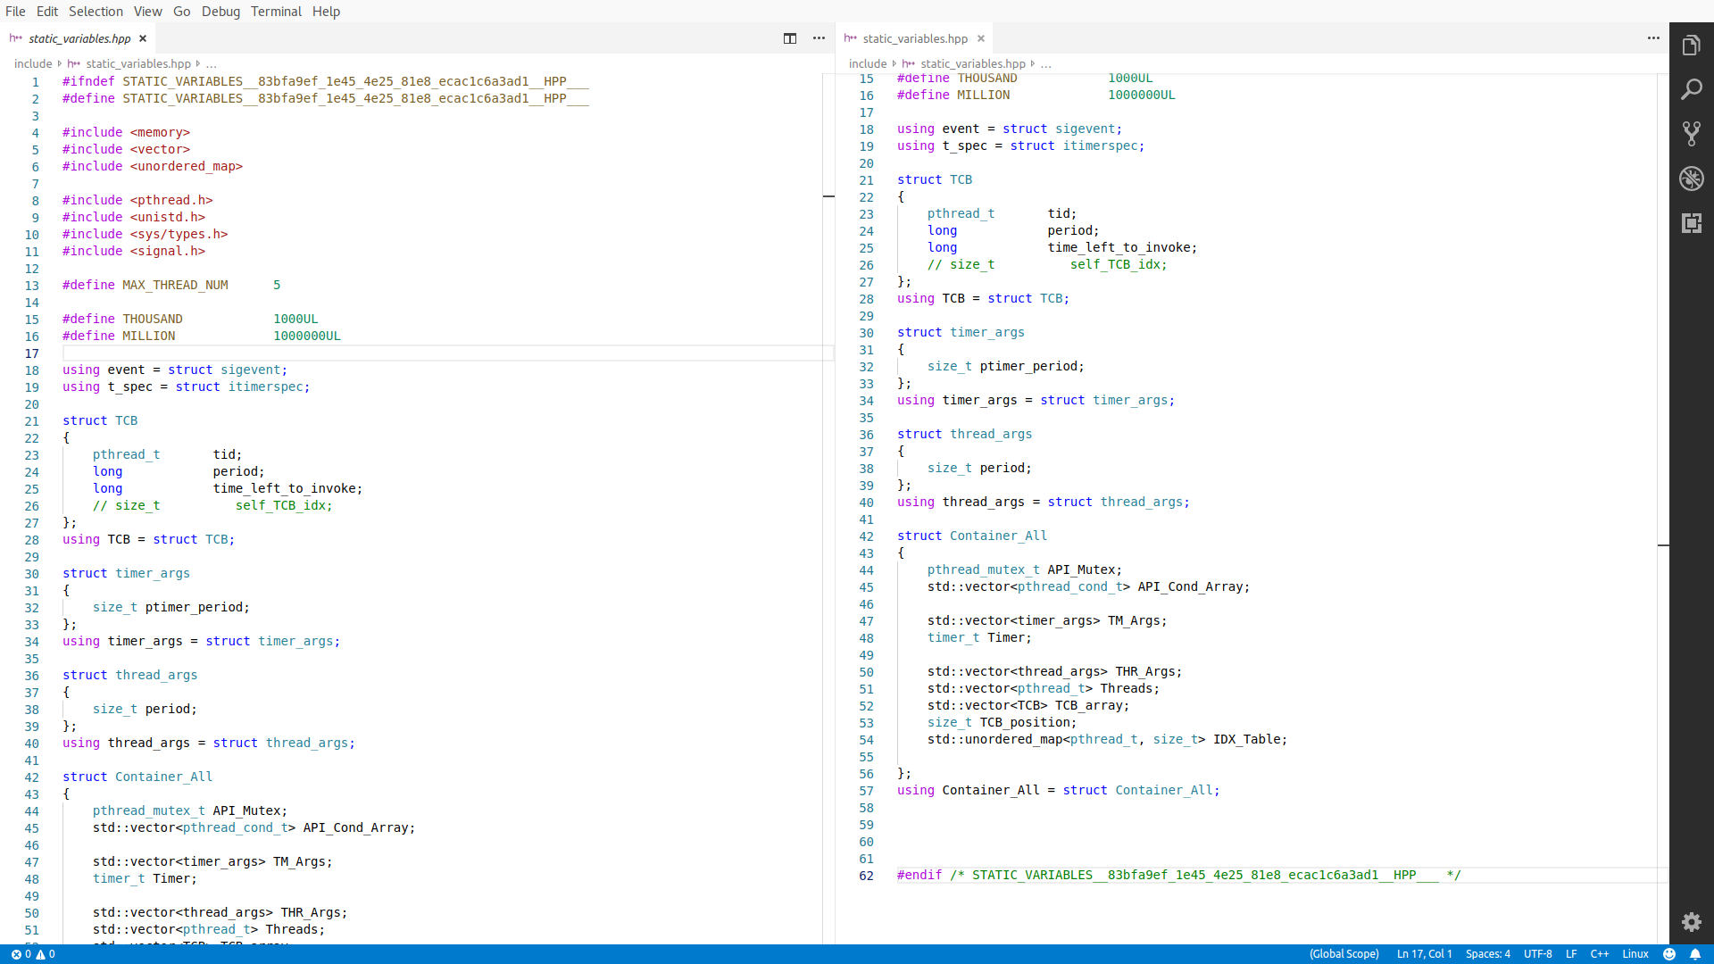

static_variables.cpp

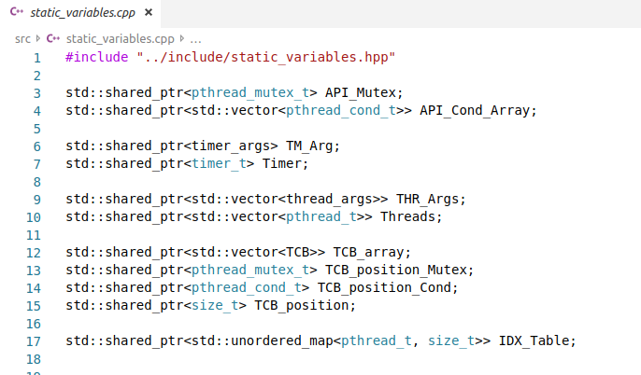

initialize_variables.hpp

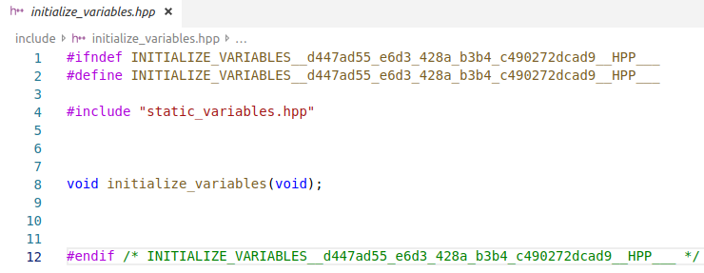

initialize_variables.cpp

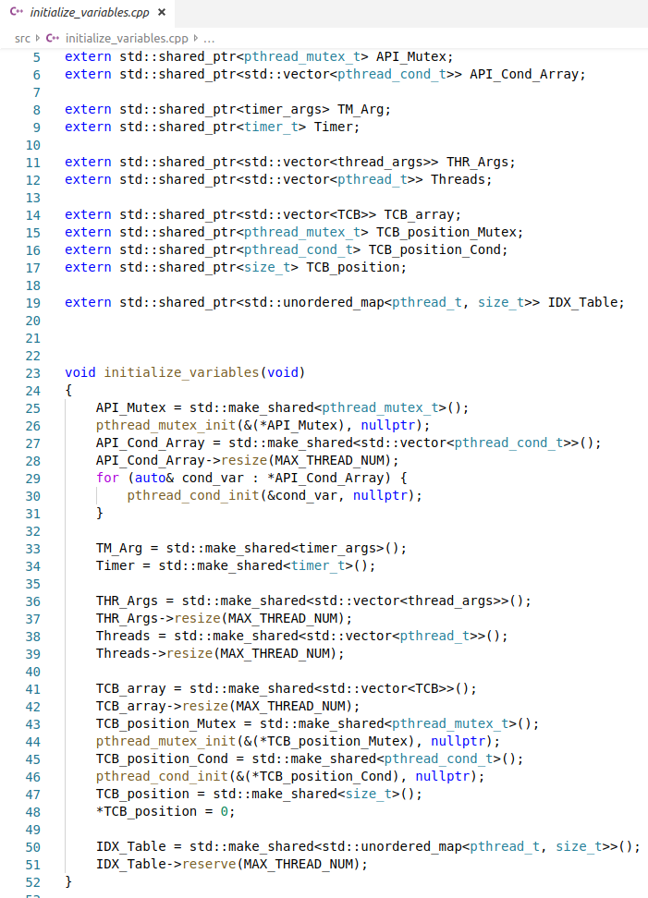

create_pthread.hpp

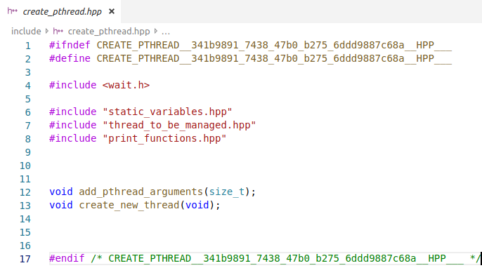

create_pthread.cpp

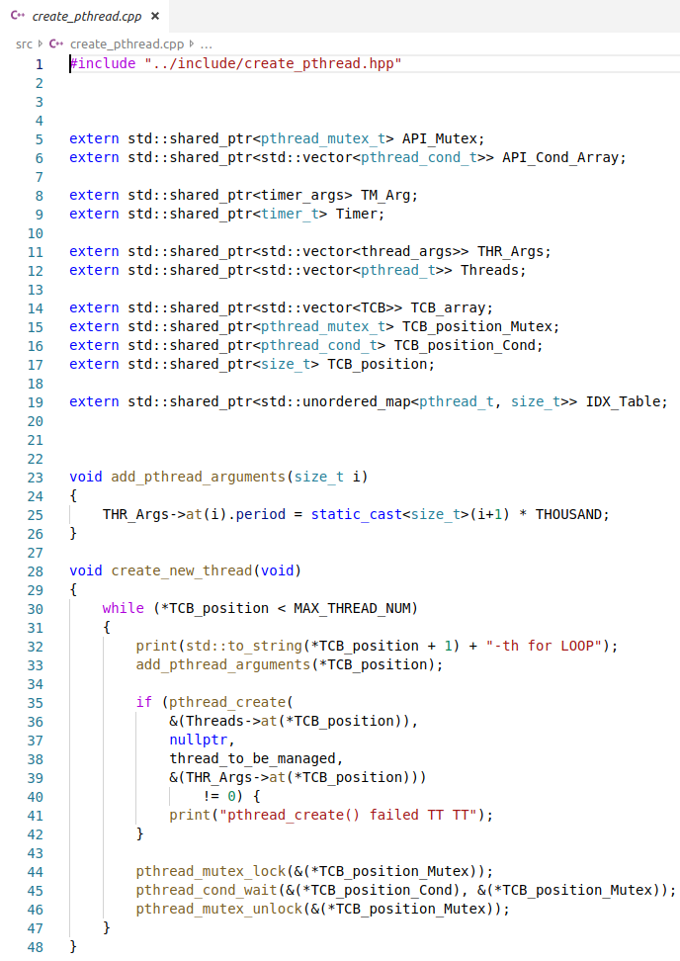

thread_to_be_managed.hpp

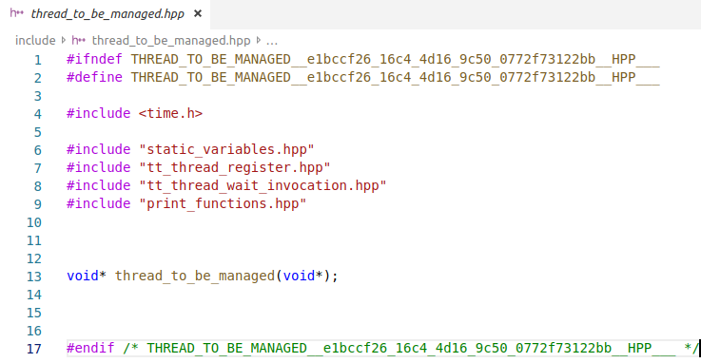

thread_to_be_managed.cpp

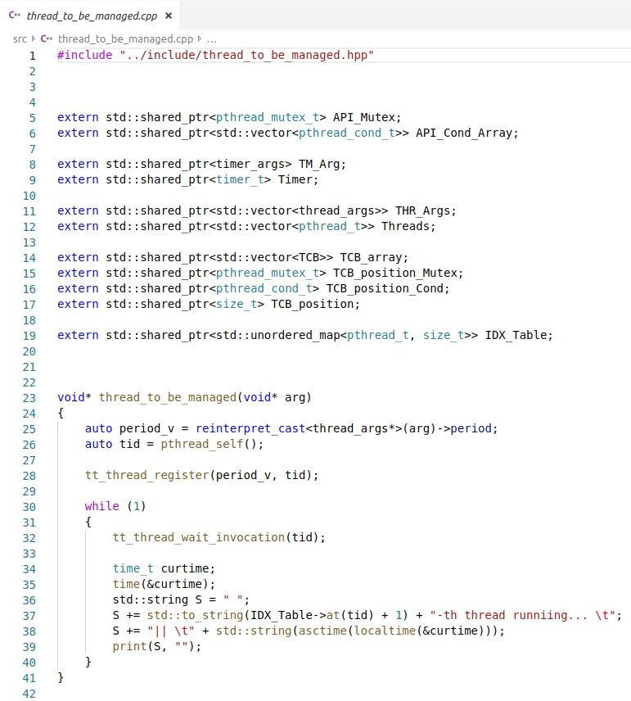

tt_thread_register.hpp

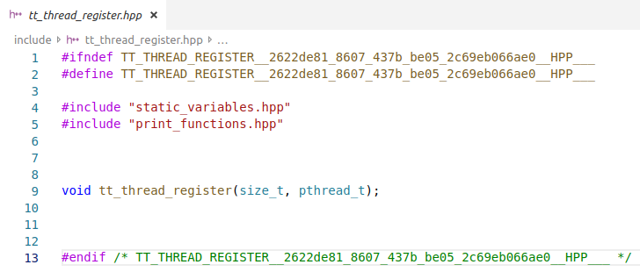

tt_thread_register.cpp

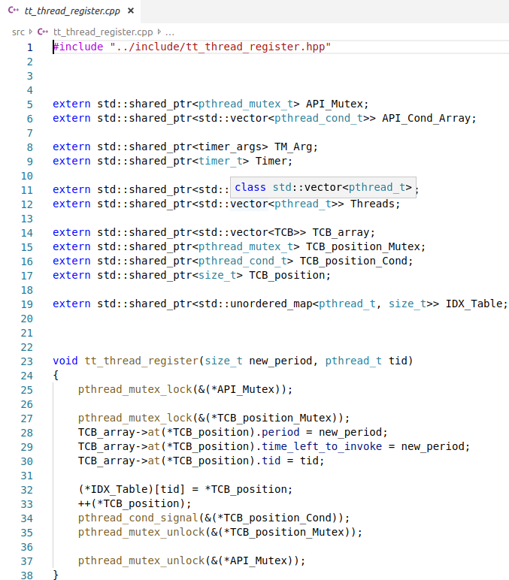

tt_thread_wait_invocation.hpp

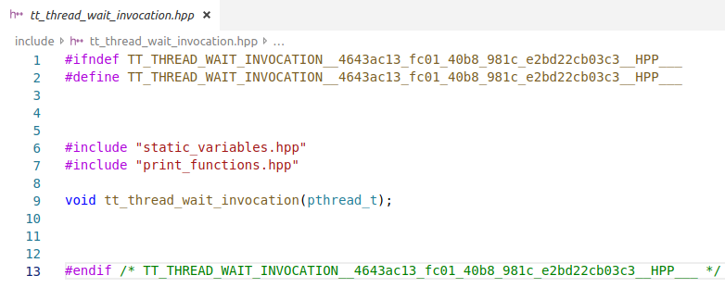

tt_thread_wait_invocation.cpp

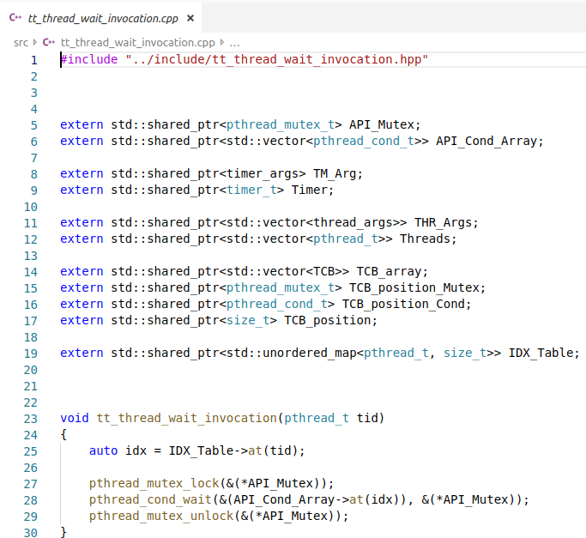

print_function.hpp

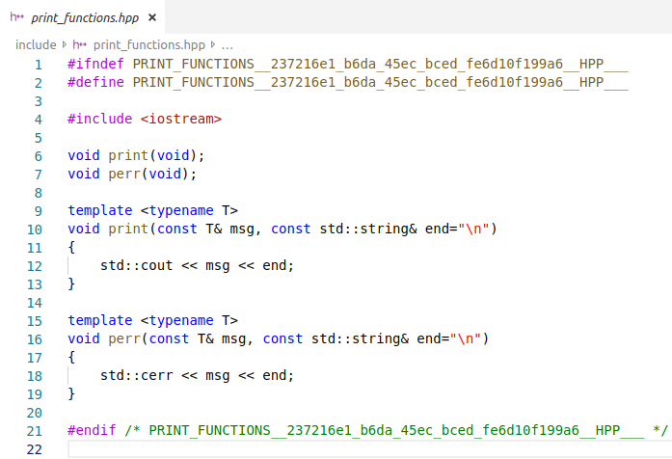

print_function.cpp

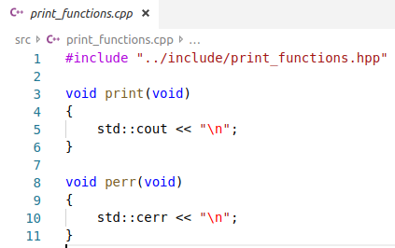

main_executor.hpp

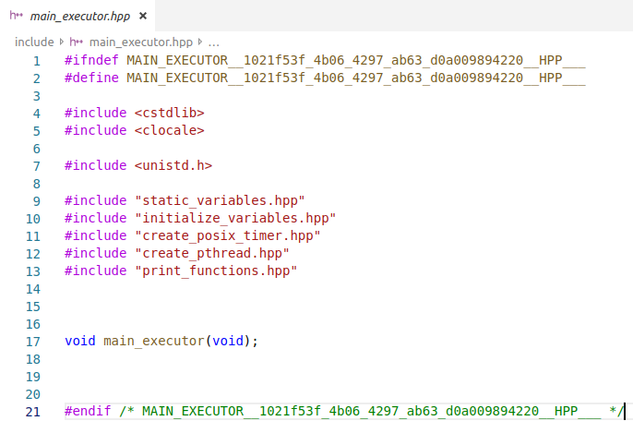

main_executor.cpp

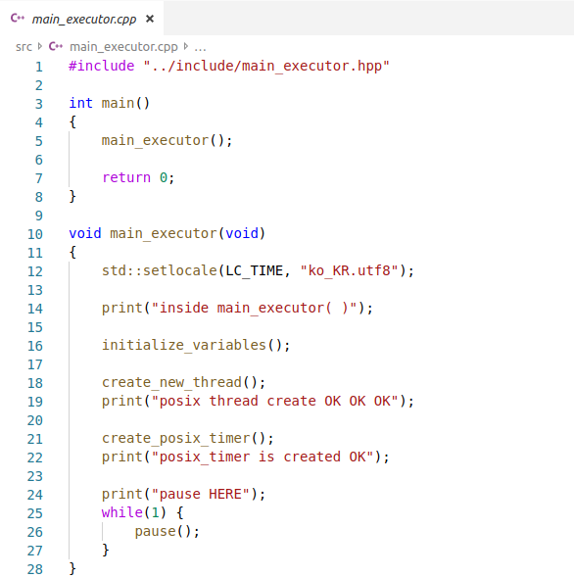
5. Results Capture

